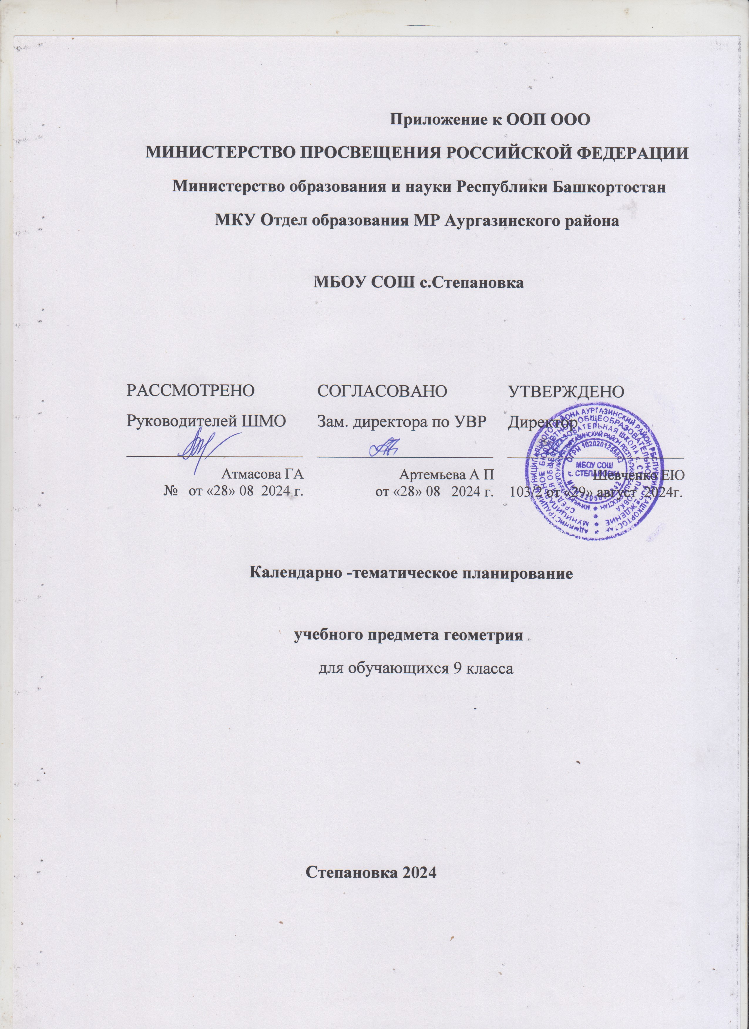
Календарно – тематическое планирование по геометрии в 9 классе.

№ п/п | Содержание учебного материала | Кол-во часов | Домашнее задание | Дата  План | Дата  факт
1 | Синус, косинус, тангенс и котангенс угла от 0⁰ до 180⁰ | 1 | § 1, № 3, 5, 7, 9. | 3.09
2 | Тригонометрические функции угла от 0°до 180° | 1 | § 1, № 12, 16, 18, 20, 22. | 5.09
3 | Теорема косинусов. | 1 | § 2, № 29, 31, 33, 34, 36. | 10.09
4 | Теорема косинусов. Следствия из теоремы косинусов | 1 | § 2, № 38, 42, 44, 46, 48. | 12.09
5 | Теорема косинусов. Решение ключевых задач | 1 | § 2, № 50, 52, 55, 57, 59. | 17.09
6 | Теорема синусов. | 1 | § 3, № 80, 81, 83, 86. | 19.09
7 | Теорема синусов. Следствия из теоремы синусов | 1 | § 3, № 90, 92, 94, 96, 99. | 24.09
8 | Теорема синусов. Решение задач | 1 | § 3, № 103, 108, 111. | 26.09
9 | Решение треугольников | 1 | § 4, № 117, 119. | 1.10
10 | Решение треугольников 1и2 тип задач | 1 | § 4, № 121, 124, | 3.10
11 | Решение треугольников.3 и 4 тип задач | 1 | § 4, № 126, 130, 131. | 8.10
12 | Формула для нахождения площади треугольника | 1 | § 5, 133, 136, 171. | 10.10
13 | Решение задач .Формулы для нахождения площади треугольника. | 1 | § 5, 147, 150, 154, 156. | 15.10
14 | Формулы для нахождения площади треугольника | 1 | § 5, № 139, 141, 143, 145. | 17.10
15 | формула Герона. | 1 | § 5, № 159, 161, 165. | 22.10
16 | Контрольная работа № 1 по теме «Решение треугольников». | 1 | § 1 – 5. | 24.10
17 | Правильные многоугольники | 1 | § 6, № 180, 182, 185. | 5.11
18 | Правильные многоугольники и их свойства. | 1 | § 6, № 187, 189, 191. | 7.11
19 | Построение правильных многоугольников | 1 | § 6, № 195, 198, 200. | 12.11
20 | Формулы для нахождения радиусов описанной и вписанной окружностей правильного многоугольника | 1 | § 6, № 203, 207, 209, 211. | 14.11
21 | Длина окружности. | 1 | § 7, № 229, 243, 252. | 19.11
22 | Площадь круга. | 1 | § 7, № 231, 233, 240, 246, 249. | 21.11
23 | Длина окружности. Площадь круга Решение задач | 1 | § 7, № 257, 260, 263, 266, 268. | 26.11
24 | Контрольная работа № 2 по теме «Правильные многоугольники». | 1 | § 6 – 7. | 28.11
25 | Расстояние между двумя точками с заданными координатами. | 1 | § 8, № 292, 295, 298. | 3.12
26 | Координаты середины отрезка. | 1 | § 8, № 300, 302, 304, 307, 310. | 5.12
27 | Решение задач Расстояние между двумя точками с заданными координатами. | 1 | § 8, № 313, 315, 317, 320. | 10.12
28 | Уравнение фигуры. | 1 | § 9, № 329, 331, 333. | 12.12
29 | Уравнение окружности. | 1 | § 9, № 335, 337, 339, 341, 343. | 17.12
30 | Уравнение окружности. Решение задач | 1 | § 9, № 346, 347, 349, 351. | 19.12
31 | Уравнение прямой. | 1 | § 10, № 358, 361, 363, 365, 367. | 24.12
32 | Уравнение прямой. Решение задач | 1 | § 10, № 370, 373, 376, 379, 381. | 26.12
33 | Угловой коэффициент прямой. | 1 | § 11, № 389, 392, 394. | 14.01
34 | Необходимое и достаточное условие параллельности прямых | 1 | § 11, № 396, 399, 401, 405. | 16.01
35 | Контрольная работа № 3 по теме «Декартовы координаты на плоскости». | 1 | § 8 – 11. | 21.01
36 | Понятие вектора. | 1 | § 12, № 408, 410, 412, 414, 416. | 23.01
37 | Понятие вектора. Решение задач | 1 | § 12, № 420, 424, 427, 429, 431. | 28.01
38 | Координаты вектора. | 1 | § 13, № 444, 449, 451, 453. | 30.01
39 | Сложение векторов. | 1 | § 14, № 471, 467, 477. | 4.02
40 | Вычитание векторов. | 1 | § 14, № 473. 477. 483. | 6.02
41 | Умножение вектора на число. | 1 | § 15, № 523, 525, 528. | 11.02
42 | Свойства коллинеарных векторов | 1 | § 15, № 532, 536, 538, 541. | 13.02
43 | Умножение вектора на число. Решение задач | 1 | § 15, № 556, 561, 563, 567. | 18.02
44 | Скалярное произведение векторов. | 1 | § 16, № 579, 582, 584, 586. | 20.02
45 | Угол между векторами | 1 | § 16, № 588, 593, 595, 597. | 25.02
46 | Скалярное произведение векторов. Решение задач | 1 | § 16, № 603, 605, 607, 609. | 27.02
47 | Контрольная работа № 4 по теме «Векторы». | 1 | § 12 – 16. | 4.03
48 | Движение (перемещение) фигуры. | 1 | § 17, № 622, 624, 627. | 6.03
49 | Параллельный перенос. | 1 | § 17, № 629, 631, 635. | 11.03
50 | Свойства параллельного переноса | 1 | § 17, № 637, 641, 645, 648. | 13.03
51 | Свойства параллельного переноса при решении задач | 1 | § 17, № 650, 652, 654. | 18.03
52 | Осевая симметрия. | 1 | § 18, № 661, 664, 666. | 20.03
53 | Центральная симметрия | 1 | § 18, № 672, 675, 679. | 25.03
54 | Поворот | 1 | § 19, № 695, 696, 706, 707, 710. | 27.03
55 | Центральная симметрия.Поворот. Решение задач | 1 | § 19, № 698, 702, 714, 720. | 8.04
56 | Гомотетия. | 1 | § 20, № 734, 737, 739. | 10.04
57 | Подобие фигур. | 1 | § 20, № 742, 744, 746. | 15.04
58 | Решение задач по теме Гомотетия | 1 | § 20, № 748, 751, 753. | 17.04
59 | Решение задач по теме «Геометрические преобразования» | 1 | § 20, № 756, 758, 760. | 22.04
60 | Контрольная работа № 5 по теме «Геометрические преобразования» | 1 | § 17 – 20. | 29.04
61 | Повторение .Решение треугольников. | 1 |  | 6.05
62 | Повторение .Правильные многоугольники. | 1 |  | 13.05
63 | Повторение .Декартовы координаты. | 1 |  | 15.05
64 | Повторение .Векторы. | 1 |  | 20.05
65 | Повторение .Геометрические преобразование. | 1 |  | 22.05
66 | Итоговое повторение. | 1

